附件3：
会场路线图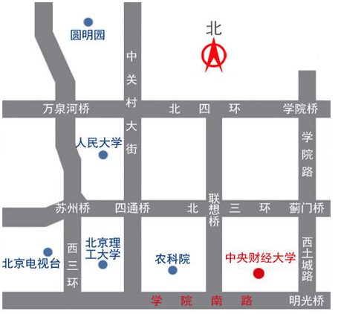
地址：北京市海淀区学院南路39号中央财经大学学术会堂二层报告厅。可乘坐16路、85路、87路、620路、645路、651路公交车在皂君庙站下。

